Šporki lignji! (a la Paparela)

- Neočiščene lignje dobro osuši (obriši s kuhinjskim servetom).

- Zloži v primerno veliko posodo (zloženi lignji naj prekrijejo pretežni del dna) in pazljivo prelij z olivnim oljem, ki naj ga bo na koncu na dnu le malo več, kot če bi jih »popekli«.

- Ne soli in ne dodajaj nobene vode, saj jo sami izpustijo!!!

- Pristavi na ogenj in daj na minimum. »Dušiš« cca 40-45 min (odvisno od velikosti), vmes nekajkrat obrni.

- Posodo lahko kasneje tudi pokriješ. Ni zaželjeno, da se kuhajo v vodi, prav tako ne dovoli, da se črnilo »prežiga«. Skratka z odkrivanjem, pol prikrivanjem ali odpiranjem kontroliraš pripravo.

Jed je gotova! Pripravili smo eno od slajših morskih dobrot!

Serviramo vsaki osebi celotnega lignja, ki si ga vsak sam očisti (odstrani kost, morda malček notranje vsebine in »kljun«). Samo po sebi je razumljivo, da naredimo po lignju »sled maslinovog ulja« (najboljšega seveda, kot po navadi), kot je tudi razumljivo, da ne pozabimo na čašo dobrega vina (kot ponavadi seveda)! Pa dober tek!

Opomba: Papirnatih servetov ne potrebujemo, saj si prste vse obliznemo….

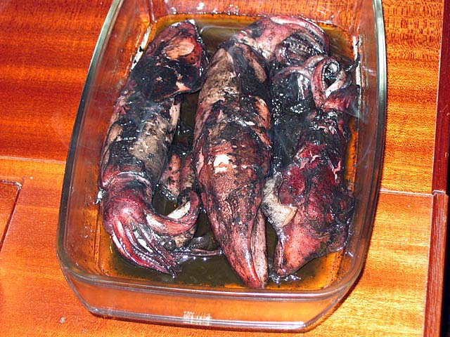
(Foto: D.Vesel)

